

**DOCUMENTACIÓN**

***Versión 1.0***

*(Fecha: 14/11/2016)*

Contenido

Diagrama de Casos de Uso 3

CU – Usuario 4

Listado de Casos de uso – Usuario 4

CU-001- Registrarse 4

CU-002- Loguerse 8

CU-003- Ver mensaje 10

CU-004- Editar perfil 11

CU-005- Desloguearse 12

CU – Médico 13

Listado de Casos de uso – Médico 13

CU-006- Responder Solicitud 14

CU-007- Ver consulta previa del paciente 16

CU-008- Indicar que está en camino 17

CU-009- Cerrar Visita 19

CU-010- Registrar Diagnóstico 20

CU-011- Registrar Indicaciones 21

CU-012- Ver calificación otorgada 22

CU-013- Ver visita realizada 23

CU – Paciente 24

Listado de Casos de uso – Paciente 24

CU-014- Solicitar Médico 25

CU-015- Ver visitas pendientes 26

CU-016- Calificar Médico 27

CU-017- Ver historial de consultas realizadas 28

CU-018- Ver calificación del médico 29

CU-019- Agregar Familiar 30

Lista de requerimientos Funcionales 31

## 

## Diagrama de Casos de Uso

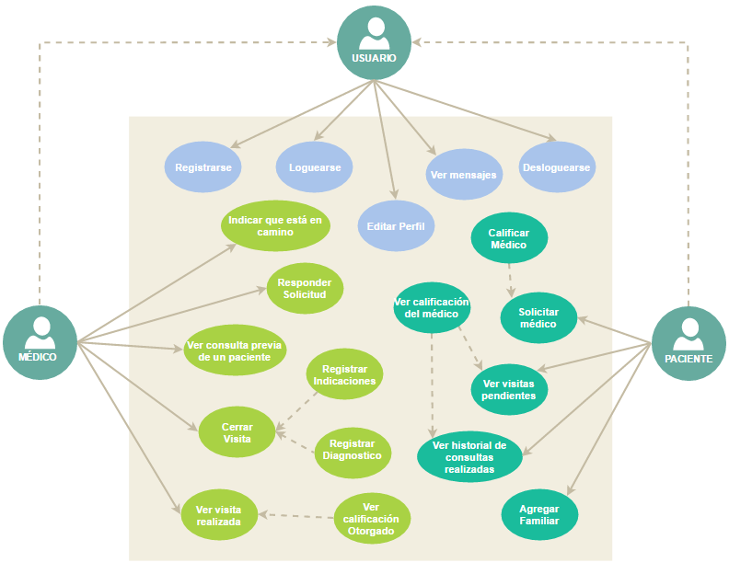

## CU – Usuario

### Listado de Casos de uso – Usuario

|  |  |
| --- | --- |
| COD | DESCRIPCIÓN |
| CU-001 | **Registrarse**  El usuario se registra en la base de datos de la aplicación con un nuevo usuario proporcionando los datos requeridos por la misma. |
| CU-002 | **Loguearse**  El usuario ya registrado se loguea en la aplicación y accede a la pantalla principal de la misma. |
| CU-003 | **Ver Mensaje**  El usuario observa el registro de todos los mensajes/notificaciones que le fueron enviados por la aplicación. |
| CU-004 | **Editar Perfil**  El usuario accede al panel de edición de su perfil en la aplicación y modifica su información personal. |
| CU-005 | **Desloguearse**  El usuario logueado en la aplicación se desloguea de la misma. |

### CU-001- Registrarse

|  |  |  |  |
| --- | --- | --- | --- |
| CU-001 | Registrarse | | |
| Dependencias | - | | |
| Actores | Usuario | | |
| Descripción  Breve: | *El usuario accede a la aplicación móvil y visualiza la pantalla de login. En ausencia de los datos requeridos accede al botón de Registro, completa el formulario y Recibe un email de confirmación de suscripción.* | | |
| Precondición | El usuario no se encuentra registrado en la plataforma.  Ningún usuario se encuentra logueado en esa instancia de la App. | | |
| Flujo Principal | Paso | Acción | |
| *01* | El usuario accede a la aplicación desde su dispositivo Móvil | |
| *02* | El sistema presenta la pantalla de ingreso a la aplicación. | |
| *03* | El usuario accede a la opción de registro. | |
| *04* | El sistema presenta la primera pantalla de formulario de registro. | |
| *05* | El usuario completa los datos solicitados en la primera pantalla. | |
| *06\** | El sistema valida los campos completados. | |
| *07* | El sistema presenta la segunda pantalla de formulario de registro. | |
| *08* | El usuario completa los datos solicitados en la segunda pantalla. | |
| *09\** | El sistema valida los campos completados. | |
| *10* | El sistema procesa y guarda la información del usuario. | |
| *11* | El sistema envía una notificación de registro pendiente al usuario. | |
| *12* | El sistema envía una notificación de confirmación de registro al usuario. | |
| *13* | El sistema loguea automáticamente al usuario dentro de la aplicación. | |
| *14* | El sistema posiciona al usuario en la pantalla principal de la Aplicación. | |
| Postcondición | El usuario queda registrado en el sistema.  El usuario queda logueado de forma activa en su dispositivo. | | |
| Excepciones | Paso | Acción | |
| *06* | *Los formatos no coinciden con los solicitados por la plataforma.* | |
| *01* | El sistema muestra un mensaje de error indicando que los formatos de los campos no son válidos. |
| *02* | El sistema borra el contenido de los campos con error. |
| *03* | Vuelve al paso 05 del flujo principal. |
| *Los Términos y condiciones no son aceptados.* | |
| *01* | El sistema muestra un mensaje de error indicando que deben aceptarse los términos y condiciones. |
| *02* | *Retorna al paso 06 del flujo principal.* |
| *09* | *Los formatos no coinciden con los solicitados con la plataforma.* | |
| *01* | El sistema muestra un mensaje de error indicando que los formatos de los campos no son válidos. |
| *02* | El sistema borra el contenido de los campos con error. |
| *03* | Vuelve al paso 08 del flujo principal. |

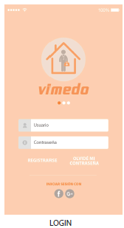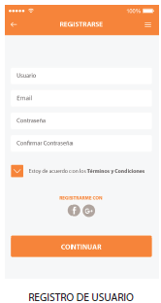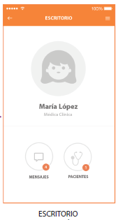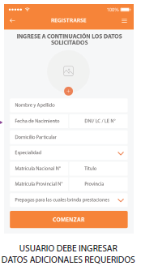Pantallas

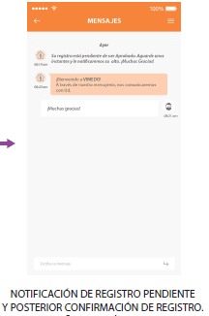

Anexo I: Campos del Formulario

|  |  |  |
| --- | --- | --- |
| CAMPO | DESCRIPCIÓN | TYPE |
| Pantalla 1 (Datos de Usuario) | | |
| Usuario | Nombre de Usuario | String |
| Email | Email de asociado del usuario a registrar | String |
| Contraseña | Contraseña de sesión del usuario | Password |
| Confirmar Contraseña | Campo de confirmación de contraseña | Password |
| Pantalla 2 (Datos Adicionales) | | |
| Nombre y Apellido | El sistema procesa y guarda la información del usuario | String |
| Fecha de Nacimiento | El sistema envía una notificación de registro pendiente al usuario | Date |
| DNI/LC/LE Nº | Documento de identificación del usuario | String |
| Domicilio Particular | Domicilio del médico | String |
| Especialidad | Especialidad médica del usuario a registrar | Combo |
| Matricula Nacional Nº | Número de matrícula Nacional del médico | Number |
| Título | Título universitario del Especialista | String |
| Matricula Provincial Nº | Número de matrícula provincial del médico | Number |
| Provincia | Provincia de residencia del médico suscriptor | String |
| Prepagas para las cuales brinda prestaciones | Selector múltiple de prepagas disponibles en el sistema para las cuales el medico presta servicios. | String |

### CU-002- Loguerse

|  |  |  |  |
| --- | --- | --- | --- |
| CU-002 | Loguearse | | |
| Dependencias | CU-001 | | |
| Actores | Usuario | | |
| Descripción  Breve: | *El usuario accede a la aplicación móvil e ingresa sus datos de acceso para comenzar a operar.* | | |
| Precondición | El usuario ya se encuentra registrado en la plataforma. Ningún usuario se encuentra logueado en esa instancia de la App. | | |
| Flujo Principal | Paso | Acción | |
| *01* | El usuario accede a la aplicación desde su dispositivo Móvil | |
| *02* | El sistema presenta la pantalla de ingreso a la aplicación. | |
| *03* | El usuario completa los campos de usuario y contraseña solicitados. | |
| *04\** | El sistema valida el formato de los datos ingresados. | |
| *05* | El usuario envía los datos del formulario. | |
| *06\** | El sistema valida con la Base de Datos la existencia del usuario. | |
| *07* | El sistema procesa y guarda la información del usuario. | |
| *08* | El sistema autentica al usuario para poder utilizar el sistema. | |
| *09* | El sistema muestra la página de inicio de usuario logueado. | |
| Postcondición | El usuario queda logueado de forma activa en su dispositivo. | | |
| Excepciones | Paso | Acción | |
| *04* | *Los formatos no coinciden con los solicitados por la plataforma* | |
| *01* | El sistema muestra un mensaje de error indicando que los formatos de los campos no son válidos. |
| *02* | El sistema borra el contenido de los campos con error. |
| *03* | Vuelve al paso 03 del flujo principal. |
| *06* | *El usuario logueado no existe en la Base de Datos.* | |
| *01* | El sistema muestra un mensaje de error indicando que el usuario no se encuentra registrado en el sistema. |
| *02* | El sistema borra el contenido de los campos de usuario y contraseña. |
| *03* | Vuelve al paso 03 del flujo principal. |

Pantallas



Anexo I: Campos del Formulario de Logueo

|  |  |  |
| --- | --- | --- |
| CAMPO | DESCRIPCIÓN | TYPE |
| Usuario | Nombre de Usuario | String |
| Contraseña | Contraseña de sesión del usuario | Password |

### CU-003- Ver mensaje

|  |  |  |  |
| --- | --- | --- | --- |
| CU-003 | Ver mensaje | | |
| Dependencias | CU-002 | | |
| Actores | Usuario | | |
| Descripción  Breve: | *El usuario accede a la aplicación móvil e ingresa a la sección de mensajes y revisa el historial de notificaciones enviadas por la aplicación.* | | |
| Precondición | El Usuario se encuentra logueado en la plataforma. | | |
| Flujo Principal | Paso | Acción | |
| *01* | El usuario accede a la aplicación desde su dispositivo Móvil. | |
| *02* | El sistema muestra el escritorio del usuario logueado. | |
| *03* | El usuario accede a la opción Notificaciones de la pantalla principal (o desde el menú lateral). | |
| *04* | El sistema obtiene el histórico de notificaciones asociadas al usuario logueado. | |
| *05\** | El sistema muestra el listado de histórico de notificaciones en una pantalla de formato tipo “Chat”. | |
| *06* | El usuario se desplaza verticalmente en búsqueda del mensaje buscado. | |
| *07* | Una vez consultada la información necesaria el usuario selecciona el botón de retroceso (esquina superior izquierda). | |
| *08* | El sistema devuelve al usuario a la pantalla de escritorio principal. | |
| Postcondición | El usuario obtiene la información requerida. | | |
| Excepciones | Paso | Acción | |
| *05* | *El usuario no tiene notificaciones.* | |
| *01* | El sistema muestra un mensaje indicando que no se disponen de notificaciones. |
| *02* | Retorna al paso 06 del flujo principal. |

### CU-004- Editar perfil

|  |  |  |  |
| --- | --- | --- | --- |
| CU-004 | Editar Perfil | | |
| Dependencias | CU-002 | | |
| Actores | Usuario | | |
| Descripción  Breve: | *El usuario accede a la aplicación móvil, despliega el menú lateral, selecciona la opción de Perfil y edita sus datos personales.* | | |
| Precondición | El usuario se encuentra logueado en la plataforma. | | |
| Flujo Principal | Paso | Acción | |
| *01* | El usuario accede a la aplicación desde su dispositivo móvil. | |
| *02* | El sistema presenta la pantalla de escritorio. | |
| *03* | El usuario accede al botón de menú ubicado en la parte superior derecha de la pantalla. | |
| *04* | El sistema despliega un menú lateral | |
| *05* | El usuario accede a la opción “Perfil” | |
| *06* | El sistema muestra la pantalla con los datos personales del usuario bloqueados. | |
| *07* | El usuario selecciona la opción EDITAR mediante el correspondiente botón. | |
| *08* | El sistema desbloquea los campos de información y los transforma en campos editables. | |
| *09* | El sistema transforma el botón EDITAR en GUARDAR. | |
| *10* | El usuario modifica los datos necesarios. | |
| *11* | El usuario selecciona la opción GUARDAR. | |
| *12\** | El sistema valida el formato de los campos editados. | |
| *13* | El sistema actualiza los datos guardados previamente en la base de datos. | |
| *14* | El usuario selecciona la opción de retroceso en la esquina superior izquierda de la pantalla. | |
| *15* | El sistema posiciona al usuario en la pantalla principal de la Aplicación. | |
| Postcondición | Los datos del usuario quedan actualizados en el sistema. | | |
| Excepciones | Paso | Acción | |
| *12* | *Los formatos no coinciden con los solicitados por la plataforma.* | |
| *01* | El sistema muestra un mensaje de error indicando que los formatos de los campos no son válidos. |
| *02* | El sistema borra el contenido de los campos con error. |
| *03* | Vuelve al paso 10 del flujo principal. |

### CU-005- Desloguearse

|  |  |  |
| --- | --- | --- |
| CU-005 | Desloguearse | |
| Dependencias | CU-002 | |
| Actores | Usuario | |
| Descripción  Breve: | *El usuario accede a la aplicación móvil y decide desloguearse de la misma.* | |
| Precondición | El usuario se encuentra logueado en la aplicación. | |
| Flujo Principal | Paso | Acción |
| *01* | El usuario accede a la aplicación desde su dispositivo Móvil. |
| *02* | El sistema muestra el escritorio del usuario logueado. |
| *03* | El usuario accede al botón de menú ubicado en la parte superior derecha de la pantalla. |
| *04* | El sistema despliega un menú lateral. |
| *05* | El usuario accede a la opción “Cerrar sesión”. |
| *06* | El sistema desloguea al usuario de la aplicación. |
| *07* | El sistema muestra la pantalla de ingreso a la aplicación. |
| Postcondición | El usuario queda deslogueado de forma activa en su dispositivo.  La aplicación queda sin usuario logueado. | |

## CU – Médico

### Listado de Casos de uso – Médico

|  |  |
| --- | --- |
| COD | DESCRIPCIÓN |
| CU-006 | **Responder Solicitud**  El médico responde a la solicitud de consulta generada por el usuario aceptandola o rechazándola. |
| CU-007 | **Ver Consulta previa del paciente**  El médico accede al historial de todas consultas generadas por un paciente previamente. |
| CU-008 | **Indicar que está en camino**  El médico indica que se encuentra en proceso de viaje hacia el domicilio declarado por el paciente en la solicitud de consulta. |
| CU-009 | **Cerrar visita**  El médico da por finalizada la consulta. |
| CU-010 | **Registrar Diagnóstico**  El médico deja constancia del diagnóstico resuelto de la revisión médica efectuada sobre el paciente. |
| CU-011 | **Registrar Indicaciones**  El médico deja constancia de las indicaciones pertinentes, asociadas al diagnóstico concluido de la visita al paciente. |
| CU-012 | **Ver Calificación otorgada**  El médico accede a ver las calificaciones otorgadas por sus pacientes. |
| CU-013 | **Ver Visitas Realizadas**  El médico observa el historial de todas sus visitas realizadas a pacientes mediante la utilización de la aplicación. |

### CU-006- Responder Solicitud

|  |  |  |  |
| --- | --- | --- | --- |
| CU-006 | Responder Solicitud | | |
| Dependencias | CU-002, CU-014 | | |
| Actores | Médico, Paciente | | |
| Descripción  Breve: | *El médico accede al perfil de un potencial paciente que solicita una consulta mediante la aplicación, la acepta (o rechaza).* | | |
| Precondición | El médico ya se encuentra logueado en la plataforma.  Una prestadora ha asignado una solicitud de consulta al médico. | | |
| Flujo Principal | Paso | Acción | |
| *01* | La Prestadora asigna un paciente potencial al médico. | |
| *02* | El sistema genera una notificación Push en el dispositivo del médico. | |
| *03\** | El medico accede desde la notificación. | |
| *04* | El sistema abre la aplicación | |
| *05* | El sistema muestra la pantalla de detalles del paciente | |
| *06* | El médico observa los datos brindados por el potencial paciente para la consulta. | |
| *07\** | El médico selecciona el botón ACEPTAR. | |
| *08* | El sistema actualiza la pantalla de detalle del cliente mostrando las nuevas opciones EN CAMINO y CERRAR VISITA. Así como también Diagnóstico e Indicaciones. | |
| *09* | El sistema envía la confirmación de aceptación de la solicitud a la prestadora. | |
| *10* | El sistema envía una notificación al paciente del médico asignado. | |
| Postcondición | El paciente queda asignado al médico.  El médico queda asignado al paciente. | | |
| Excepciones | Paso | Acción | |
| *03* | *El médico ignora el acceso directo por notificación del sistema* | |
| *01* | El médico accede a la aplicación desde su dispositivo Móvil. |
| *02* | El sistema muestra el escritorio del médico logueado. |
| *03* | El médico accede a la opción pacientes de la pantalla principal (o desde el menú lateral). |
| *04* | El sistema muestra el listado de los pacientes pendientes de atención asignados al médico. |
| *05* | El médico accede al paciente desde listado. |
| *06* | Continúa desde el paso 05 del flujo principal. |
| *07* | *El médico selecciona la opción rechazar* | |
| *01* | El sistema muestra una alerta solicitando confirmación de rechazo. |
| *02* | El médico selecciona la opción “Si, estoy seguro”. |
| *03* | El médico selecciona el botón aceptar. |
| *04* | El sistema descarta el paciente de la lista de pacientes del médico. |
| *05* | El sistema alerta a la prestadora del rechazo de la solicitud asignada. |
| *06* | El sistema retorna al médico a la pantalla de escritorio principal. |

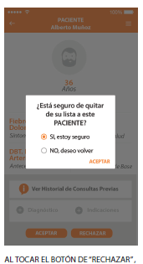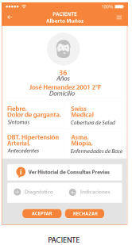Pantallas (desde paso 5 del flujo principal)

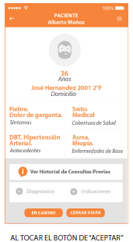

Anexo I: Datos mostrados del paciente

|  |  |
| --- | --- |
| DATOS | |
| Nombre | Cobertura de Salud |
| Domicilio | Antecedentes |
| Edad | Enfermedades de Base |
| Síntomas |  |

### CU-007- Ver consulta previa del paciente

|  |  |  |  |
| --- | --- | --- | --- |
| CU-007 | Ver consulta previa del paciente | | |
| Dependencias | CU-002, CU-014 | | |
| Actores | Médico | | |
| Descripción  Breve: | *El médico accede al perfil de su paciente y observa las consultas previas realizadas por el mismo.* | | |
| Precondición | El médico ya se encuentra logueado en la plataforma.  El médico tiene un paciente asignado. | | |
| Flujo Principal | Paso | Acción | |
| *01* | El médico accede a la aplicación desde su dispositivo Móvil. | |
| *02* | El sistema muestra el escritorio del médico logueado. | |
| *03* | El médico accede a la opción “Pacientes” de la pantalla principal (o desde el menú lateral). | |
| *04* | El sistema muestra el listado de los pacientes del médico. | |
| *05* | El médico accede al paciente desde el listado. | |
| *06* | El sistema muestra la pantalla de detalles del paciente. | |
| *07* | El médico selecciona el botón “Ver historial de consultas previas”. | |
| *08\** | El sistema muestra un listado con todas las consultas realizadas por el paciente. | |
| *09* | El médico selecciona una consulta. | |
| *10* | El sistema detalla la información asociada a la consulta seleccionada en una nueva pantalla. | |
| Postcondición | - | | |
| Excepciones | Paso | Acción | |
| *08* | *El paciente no cuenta con ninguna consulta realizada* | |
| *01* | El sistema despliega un mensaje indicando que el paciente no cuenta con consultas realizadas. |
| *02* | El médico retorna a la pantalla anterior. |
| *03* | Retorna al paso 06 del flujo principal. |

**Pantallas**

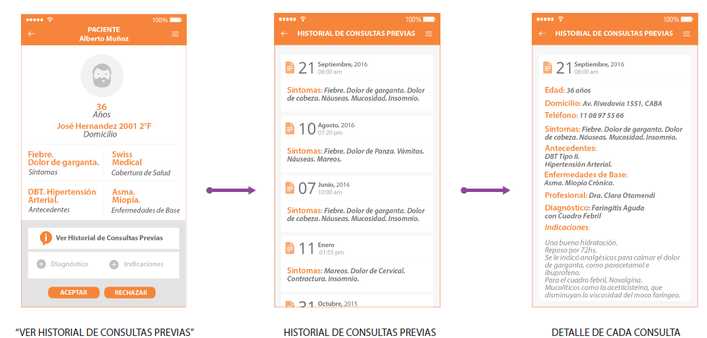

### CU-008- Indicar que está en camino

|  |  |  |  |
| --- | --- | --- | --- |
| CU-008 | Indicar que está en camino | | |
| Dependencias | CU-002, CU-006 | | |
| Actores | Médico, Paciente | | |
| Descripción  Breve: | *El médico accede al perfil de su paciente y le indica que se encuentra en camino a atender su consulta.* | | |
| Precondición | El médico ya se encuentra logueado en la plataforma.  El médico ya aceptó la solicitud del paciente previamente. | | |
|  | Paso | Acción | |
| *01* | El médico accede a la aplicación desde su dispositivo móvil. | |
| *02* | El sistema muestra el escritorio del médico logueado. | |
| *03* | El médico accede a la opción pacientes de la pantalla principal (o desde el menú lateral). | |
| *04* | El sistema muestra el listado de los pacientes del médico. | |
| *05* | El médico accede al paciente desde listado. | |
| *06* | El sistema muestra la pantalla de detalles del paciente. | |
| *07* | El médico selecciona el botón “EN CAMINO”. | |
| *08\** | El sistema especifica la ruta al médico mediante el GPS. | |
| *09* | El sistema realiza un estimado de tiempo de arribo. | |
| *10* | El sistema envía una notificación al paciente indicando que el Médico está en camino y el tiempo estimado de arribo. | |
| *11* | El sistema envía una notificación a la prestadora indicando que el médico está en camino y el tiempo estimado de arribo. | |
| *12* | El sistema deshabilita el botón “EN CAMINO”. | |
| Postcondición | El médico visualiza la ruta hacia el domicilio del paciente. El paciente queda informado de que el médico está en camino a su domicilio y del tiempo estimado de arribo.  La prestadora queda informada de que el médico está en camino al domicilio del paciente y del tiempo estimado de arribo. | | |
| Excepciones | Paso | Acción | |
| *08* | *El médico no tiene el GPS activado* | |
| *01* | El sistema lanza una alerta solicitando al médico que active el GPS del dispositivo. |
| *02* | El médico activa el GPS |
| *03* | Retorna al paso 08 del flujo principal |

Pantallas

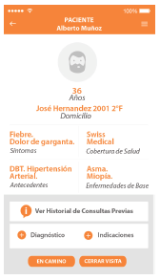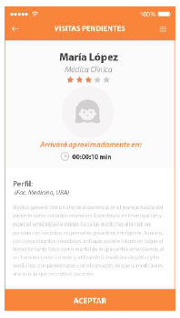

### CU-009- Cerrar Visita

|  |  |  |  |
| --- | --- | --- | --- |
| CU-009 | Cerrar Visita | | |
| Dependencias | CU-002, CU-006 | | |
| Actores | Médico, Paciente | | |
| Descripción  Breve: | *El médico accede al perfil de su paciente y da por finalizada la consulta.* | | |
| Precondición | El médico ya se encuentra logueado en la plataforma.  El médico ya aceptó la solicitud del paciente previamente.  El médico ya informó que se encontraba en camino. | | |
| Flujo Principal | Paso | Acción | |
| *01* | El médico accede a la aplicación desde su dispositivo móvil. | |
| *02* | El sistema muestra el escritorio del médico logueado. | |
| *03* | El médico accede a la opción pacientes de la pantalla principal (o desde el menú lateral). | |
| *04* | El sistema muestra el listado de los pacientes del médico. | |
| *05* | El médico accede al paciente desde el listado. | |
| *06* | El sistema muestra la pantalla de detalles del paciente. | |
| *07\** | El médico selecciona el botón “CERRAR VISITA” | |
| *08* | El sistema envía una notificación al paciente informando que la consulta se dio por concluida. | |
| *09* | El sistema envía una notificación a la prestadora informando que la consulta se dio por concluida. | |
| *10* | El sistema genera un registro de consulta. | |
| *11* | El sistema agrega la consulta al historial del médico. | |
| *12* | El sistema agrega la consulta al historial del paciente. | |
| *13* | El sistema elimina al paciente del listado de pacientes del médico. | |
| *14* | El sistema elimina al médico del listado de Visitas pendientes del paciente. | |
| *15* | El sistema retorna al médico al escritorio principal de la Aplicación. | |
| Postcondición | El paciente fue atendido y la consulta se da por finalizada, se informa al paciente y a la prestadora. | | |
| Excepciones | Paso | Acción | |
| *08* | *El médico agrega un Diagnóstico.* | |
| *01* | Ver flujo correspondiente a CU-010- Registrar Diagnóstico. |
| *El médico agrega Indicaciones.* | |
| *01* | Ver flujo correspondiente a CU-011- Registrar Indicaciones. |

### CU-010- Registrar Diagnóstico

|  |  |  |
| --- | --- | --- |
| CU-010 | Registrar Diagnóstico | |
| Dependencias | CU-002, CU-006 | |
| Actores | Médico | |
| Descripción  Breve: | *El médico accede al perfil de su paciente atendido y registra el diagnóstico correspondiente.* | |
| Precondición | El médico ya se encuentra logueado en la plataforma.  El médico ya aceptó la solicitud del paciente previamente.  El médico ya informó que se encontraba en camino. | |
| Flujo Principal | Paso | Acción |
| *01* | El flujo comienza en el paso 06 de CU-09 - Cerrar Visita. |
| *02* | El médico selecciona el botón Diagnóstico. |
| *03* | El sistema despliega un campo de texto libre. |
| *04* | El médico redacta el diagnóstico. |
| *05* | El médico selecciona el botón aceptar. |
| *06* | El sistema carga y asocia el diagnóstico generado a la solicitud. |
| *07* | Retorna al paso 07 del flujo principal de CU-09 - Cerrar Visita. |
| Postcondición | Se encuentra un diagnóstico cargado asociado a la consulta. | |

### CU-011- Registrar Indicaciones

|  |  |  |
| --- | --- | --- |
| CU-011 | Registrar Indicaciones | |
| Dependencias | CU-002, CU-006 | |
| Actores | Médico | |
| Descripción  Breve: | *El médico accede al perfil de su paciente atendido y registra las indicaciones correspondientes.* | |
| Precondición | El médico ya se encuentra logueado en la plataforma.  El médico ya aceptó la solicitud del paciente previamente.  El médico ya informó que se encontraba en camino. | |
| Flujo Principal | Paso | Acción |
| *01* | El flujo comienza en el paso 06 de CU-09 - Cerrar Visita. |
| *02* | El médico selecciona el botón indicaciones. |
| *03* | El sistema despliega un campo de texto libre. |
| *04* | El médico redacta las indicaciones. |
| *05* | El médico selecciona el botón aceptar. |
| *06* | El sistema carga y asocia las indicaciones generadas a la solicitud. |
| *07* | Retorna al paso 07 del flujo principal de CU-09 - Cerrar Visita. |
| Postcondición | Se encuentran Indicaciones cargadas a la consulta. | |

### CU-012- Ver calificación otorgada

|  |  |  |
| --- | --- | --- |
| CU-012 | Ver calificación otorgada | |
| Dependencias | CU-002, CU-009 | |
| Actores | Médico | |
| Descripción  Breve: | *El médico accede a una visita de su Historial de Visita y visualiza la calificación otorgada.* | |
| Precondición | El médico ya se encuentra logueado en la plataforma.  El médico ya aceptó la solicitud del paciente previamente.  El médico ya informó que se encontraba en camino. | |
| Flujo Principal | Paso | Acción |
| *01* | El flujo comienza en el paso 06 de CU-013- Ver visita realizada. |
| *02* | El médico selecciona una visita. |
| *03* | El sistema detalla la información asociada a la visita seleccionada. |
| *04* | El médico accede a la parte inferior de la pantalla donde se encuentra la calificación que le fue proporcionada por el usuario. |
| *05* | El flujo continúa en el paso 06 de CU-013- Ver visita realizada. |
| Postcondición | - | |

### CU-013- Ver visita realizada

|  |  |  |  |
| --- | --- | --- | --- |
| CU-013 | Ver visita realizada | | |
| Dependencias | CU-002 | | |
| Actores | Médico, Paciente, Sistema | | |
| Descripción  Breve: | *El médico accede a su Historial de visitas desde el menú lateral de la aplicación y observa la información asociada a ellas.* | | |
| Precondición | El médico ya se encuentra logueado en la plataforma. | | |
| Flujo Principal | Paso | Acción | |
| *01* | El médico accede a la aplicación desde su dispositivo móvil. | |
| *02* | El sistema muestra el escritorio del médico logueado. | |
| *03* | El médico accede al botón de menú ubicado en la parte superior derecha de la pantalla. | |
| *04* | El sistema despliega un menú lateral. | |
| *05* | El médico accede a la opción “Mis Visitas”. | |
| *06\** | El sistema muestra un listado con todas las visitas realizadas por el médico. | |
| *07* | El médico selecciona una visita. | |
| *08* | El sistema detalla la información asociada a la visita seleccionada en una nueva pantalla. | |
| Postcondición | - | | |
| Excepciones | Paso | Acción | |
| *06* | *El médico no cuenta con ninguna visita realizada.* | |
| *01* | El sistema despliega un mensaje indicando que no cuenta con visitas efectuadas. |
| *02* | El médico retorna a la pantalla anterior. |
| *03* | Retorna al paso 02 del flujo principal. |

## CU – Paciente

### Listado de Casos de uso – Paciente

|  |  |
| --- | --- |
| COD | DESCRIPCIÓN |
| CU-014 | **Solicitar médico**  El paciente solicita un médico mediante la aplicación. |
| CU-015 | **Ver visitas pendientes**  El paciente visualiza las visitas pendientes a realizar por parte de los médicos que le fueron asignados tras su solicitud. |
| CU-016 | **Calificar médico**  El paciente otorga una calificación al médico por el que fue atendido. |
| CU-017 | **Ver historial de consultas realizadas**  El paciente observa el historial de todas sus consultas realizadas a médicos mediante la utilización de la aplicación. |
| CU-018 | **Ver calificación del médico**  El paciente accede al perfil del médico a fin de ver su calificación. |
| CU-019 | **Agregar Familiar**  El paciente agrega un nuevo integrante al grupo familiar asociado a la aplicación. |

### CU-014- Solicitar Médico

|  |  |  |  |
| --- | --- | --- | --- |
| CU-014 | Solicitar Médico | | |
| Dependencias | CU-002 | | |
| Actores | Paciente, Médico | | |
| Descripción  Breve: | *El paciente accede a la aplicación móvil y solicita el envío de un médico para que atienda su consulta.* | | |
| Precondición | El paciente se encuentra logueado en la Aplicación. | | |
| Flujo Principal | Paso | Acción | |
| *01* | El paciente accede a la aplicación desde su dispositivo móvil. | |
| *02* | El sistema presenta la pantalla de escritorio al paciente. | |
| *03* | El usuario accede a la opción “Solicitar Médico”. | |
| *04* | El sistema presenta la pantalla de formulario para la solicitud de médico. | |
| *05* | El usuario completa los datos solicitados. | |
| *06\** | El sistema valida los campos completados. | |
| *07* | El sistema muestra una pantalla de confirmación de la solicitud. | |
| *08* | El sistema carga un nuevo registro de solicitud con los datos del cliente y los proporcionados en el formulario específico de la consulta. | |
| *09* | La prestadora asigna la solicitud a un médico registrado. | |
| *10\** | El médico acepta la solicitud. | |
| *11* | El sistema envía una notificación de aviso al paciente con el tiempo estimado. | |
| Postcondición | El paciente fue notificado del tiempo estimado de atención. | | |
| Excepciones | Paso | Acción | |
| *06* | *Los formatos no coinciden con los solicitados por la plataforma.* | |
| *01* | El sistema muestra un mensaje de error indicando que los formatos de los campos no son válidos. |
| *02* | El sistema borra el contenido de los campos con error. |
| *03* | Vuelve al paso 05 del flujo principal. |
| *10* | *El médico asignado rechaza la solicitud.* | |
| *01* | La prestadora recibe la notificación de rechazo. |
| *02* | La prestadora asigna otro médico. |
| *03* | Vuelve al paso 10 del flujo principal. |

### CU-015- Ver visitas pendientes

|  |  |  |  |
| --- | --- | --- | --- |
| CU-015 | Ver visitas pendientes | | |
| Dependencias | CU-002 | | |
| Actores | Paciente | | |
| Descripción  Breve: | *El paciente accede a la aplicación móvil e ingresa al panel de visitas pendientes desde su escritorio.* | | |
| Precondición | El paciente se encuentra logueado en la Aplicación. | | |
| Flujo Principal | Paso | Acción | |
| *01* | El paciente accede a la aplicación desde su dispositivo Móvil. | |
| *02* | El sistema muestra el escritorio del paciente logueado. | |
| *03* | El paciente accede a la opción “VISITAS PENDIENTES” del escritorio. | |
| *04\** | El sistema despliega una nueva pantalla con los datos del perfil del médico que irá de visita y el tiempo de arribo estimado. | |
| *05* | El paciente selecciona la opción ACEPTAR | |
| *06\** | El sistema retorna al usuario a la pantalla de escritorio principal | |
| Postcondición | - | | |
| Excepciones | Paso | Acción | |
| *06* | *El paciente no cuenta con ninguna visita pendiente* | |
| *01* | El sistema despliega un mensaje indicando que no cuenta con visitas pendientes |
| *02* | El paciente retorna a la pantalla anterior. |
| *03* | Retorna al paso 02 del flujo principal |

### CU-016- Calificar Médico

|  |  |  |
| --- | --- | --- |
| CU-016 | Calificar Médico | |
| Dependencias | CU-002, CU-009 | |
| Actores | Paciente, Médico | |
| Descripción  Breve: | *El paciente accede a la aplicación móvil y califica al médico que lo atendió en su consulta.* | |
| Precondición | El paciente ha generado una solicitud de visita. El médico ha dado por finalizada la consulta. | |
| Flujo Principal | Paso | Acción |
| *01* | El médico da por cerrada la consulta. |
| *01* | El sistema genera una notificación Push en el dispositivo del paciente indicando que la consulta se dio por concluida. |
| *02* | El paciente accede desde la notificación. |
| *03* | El sistema abre la aplicación. |
| *04* | El sistema muestra la pantalla de detalles del médico que efectuó la atención. |
| *05* | El paciente selecciona los valores en parámetros de estrellas de los distintos puntos a calificar(*General, Amabilidad, Claridad*  *y Puntualidad.*). |
| *06\** | El paciente selecciona “CALIFICAR”. |
| *08* | El sistema procesa lo cargado y lo vincula con la solicitud asociada. |
| *09* | El sistema devuelve al usuario al escritorio principal. |
| Postcondición | El médico presenta una nueva calificación del paciente atendido. | |

### CU-017- Ver historial de consultas realizadas

|  |  |  |  |
| --- | --- | --- | --- |
| CU-017 | Ver historial de consultas realizadas | | |
| Dependencias | CU-002 | | |
| Actores | Paciente | | |
| Descripción  Breve: | *El paciente accede a la aplicación móvil y accede a su historial de consultas realizadas.* | | |
| Precondición | El paciente se encuentra logueado en la Aplicación. | | |
| Flujo Principal | Paso | Acción | |
| *01* | El paciente accede a la aplicación desde su dispositivo móvil. | |
| *02* | El sistema muestra el escritorio del paciente logueado. | |
| *03* | El paciente accede al botón de menú ubicado en la parte superior derecha de la pantalla. | |
| *04* | El sistema despliega un menú lateral. | |
| *05* | El paciente accede a la opción “Historial de Consultas” | |
| *06\** | El sistema muestra un listado con todas las consultas realizadas por el paciente. | |
| *07* | El paciente selecciona una consulta. | |
| *08* | El sistema detalla la información asociada a la consulta seleccionada en una nueva pantalla. | |
| Postcondición | - | | |
| Excepciones | Paso | Acción | |
| *06* | *El paciente no cuenta con ninguna consulta realizada* | |
| *01* | El sistema despliega un mensaje indicando que no cuenta con consultas efectuadas. |
| *02* | El paciente retorna a la pantalla anterior. |
| *03* | Retorna al paso 02 del flujo principal |

### CU-018- Ver calificación del médico

|  |  |  |  |
| --- | --- | --- | --- |
| CU-018 | Ver calificación del médico | | |
| Dependencias | CU-002 | | |
| Actores | Paciente | | |
| Descripción  Breve: | *El paciente accede a la aplicación móvil y posteriormente y visualiza la calificación de un médico particular.* | | |
| Precondición | El paciente se encuentra logueado en la Aplicación. | | |
| Flujo Principal | Paso | Acción | |
| *01\** | El flujo comienza desde el acceso al historial de consultas realizadas. | |
| *02* | El paciente selecciona una consulta realizada desde el listado. | |
| *03* | El sistema despliega los datos correspondientes del médico y su calificación. | |
| Postcondición | - | | |
| Excepciones | Paso | Acción | |
| *01* | *El paciente accede desde “Visitas pendientes”* | |
| *01* | El flujo comienza desde el acceso a “Visitas Pendientes”. |
| *02* | El paciente accede a la visita pendiente. |
| *03* | Retorna al paso 04 del flujo principal. |

### CU-019- Agregar Familiar

|  |  |  |  |
| --- | --- | --- | --- |
| CU-019 | Agregar Familiar | | |
| Dependencias | CU-002 | | |
| Actores | Paciente | | |
| Descripción  Breve: | *El paciente accede a la aplicación móvil y agrega un nuevo integrante a su grupo familiar* | | |
| Precondición | El paciente se encuentra logueado en la Aplicación. | | |
| Flujo Principal | Paso | Acción | |
| *01* | El paciente accede a la aplicación. | |
| *02* | El sistema muestra la pantalla de escritorio del paciente logueado. | |
| *03* | El paciente accede al botón de menú ubicado en el extremo superior derecho. | |
| *04* | El sistema despliega un menú lateral. | |
| *05* | El paciente selecciona el ítem Agregar Familiar. | |
| *06* | El sistema Despliega una pantalla con un formulario de datos para el nuevo integrante. | |
| *07* | El paciente carga los datos del familiar en los campos correspondientes. | |
| *08\** | El paciente selecciona el botón Guardar y Finalizar. | |
| *09\** | El sistema valida los tipos de datos ingresados. | |
| *10* | El sistema indica mediante una alerta que los integrantes fueron correctamente agregados. | |
| *11* | El sistema devuelve al usuario al escritorio principal. | |
| Postcondición | El nuevo paciente queda asociado al grupo familiar del usuario logueado. | | |
| Excepciones | Paso | Acción | |
| *08* | *El paciente selecciona la Opción Guardar y Agregar otro.* | |
| *01* | El sistema guarda los datos del formulario cargado. |
| *02* | El sistema vuelve a mostrar el formulario con los campos vacíos. |
| *03* | *Vuelve al paso 07 del flujo principal.* |
| *09* | *Los formatos no coinciden con los solicitados por la plataforma.* | |
| *01* | El sistema muestra un mensaje de error indicando que los formatos de los campos no son válidos. |
| *02* | El sistema marca el contenido de los campos con error. |
| *03* | Vuelve al paso 07 del flujo principal. |

## Lista de requerimientos Funcionales

|  |  |  |  |
| --- | --- | --- | --- |
| Código | Requerimiento | Caso de Uso | Actor |
| RF01 | El sistema debe permitir a un usuario registrarse para poder operar con la aplicación. | CU-001 - Registrarse | Usuario (Médico, Paciente) |
| RF02 | El sistema debe permitir al usuario loguearse con su cuenta registrada dentro de la Apppara poder operar. | CU-002 - Loguearse | Usuario (Médico, Paciente) |
| RF03 | El sistema debe permitir a un usuario ver su historial de mensajes | CU-003 – Ver Mensaje | Usuario (Médico, Paciente) |
| RF04 | El sistema debe permitir a un usuario editar su perfil | CU-004 – Editar Perfil | Usuario (Médico, Paciente) |
| RF05 | El sistema debe permitir al usuario desloguearse de la plataforma | CU-005 - Desloguearse | Usuario (Médico, Paciente) |
|  | | | |
| RF06 | El sistema debe permitir a un médico responder a la solicitud de un paciente. | CU-006 - Responder solicitud | Médico |
| RF07 | El sistema debe permitir a un médico ver el historial de consultas previas de un paciente. | CU-007 - Ver consulta previa del paciente | Médico |
| RF08 | El sistema debe permitir a un médico indicar que está en camino. | CU-008 - Indicar que está en camino | Médico |
| RF09 | El sistema debe permitir a un médico dar por finalizada una consulta. | CU-009 - Cerrar visita | Médico |
| RF10 | El sistema debe permitir a un médico que adjunte un diagnóstico del paciente. | CU-010 - Registrar diagnóstico | Médico |
| RF11 | El sistema debe permitir a un médico que adjunte indicaciones sobre el tratamiento del paciente. | CU-011 - Registrar indicaciones | Médico |
| RF12 | El sistema debe permitir a un médico ver la calificación obtenida por un paciente. | CU-012 - Ver calificación otorgada | Médico |
| RF13 | El sistema debe permitir a un médico ver su historial de visitas a pacientes. | CU-013 - Ver Visitas Realizadas | Médico |
|  | | | |
| RF14 | El sistema debe permitir a un paciente generar una solicitud de médico. | CU-014 - Solicitar Médico | Paciente |
| RF15 | El sistema debe permitir a un paciente ver las visitas pendientes | CU-015 - Ver visitas pendientes | Paciente |
| RF16 | El sistema debe permitir a un paciente calificar la atención de un médico. | CU-016 - Calificar Médico | Paciente |
| RF17 | El sistema debe permitir a un paciente agregar un familiar al grupo. | CU-017 - Ver historial de consultas realizadas | Paciente |
| RF18 | El sistema debe permitir a un paciente ver la calificación de un médico. | CU-018 - Ver calificación del médico | Paciente |
| RF19 | El sistema debe permitir al paciente agregar un integrante a su grupo familiar | CU-019 - Agregar Familiar | Paciente |